DIRECCIÓN ACADÉMICA
DEPARTAMENTO DE ELABORACION INDUSTRIAL DE ALIMENTOS
Respeto – Responsabilidad – Resiliencia – Tolerancia

GUÍA MIXTA
TEMA: PROYECTO DE EMPRENDIMIENTO
Modulo: TALLER DE CONTROL DE CALIDAD Y EMPRENDIMIENTO

Nombre: ___________________________________Curso 4°D Fecha: ____/ Mayo /2020

Objetivo:

1.- Estructurar proyecto para concretar iniciativas de emprendimiento, identificando las acciones de control de calidad, costos y precio de venta.

INSTRUCCIONES:

- LEE ATENTAMENTE LA GUIA ENTREGADA
- DESARROLLA LAS PREGUNTAS AL FINAL DE LA GUIA
- REALICE CALCULOS EN TABLAS PRESENTADAS
- CUALQUIER DUDA O CONSULTA ESCRIBIR AL CORREO elaboracioncestarosa@gmail.com, wsap profesor.

PROYECTO DE EMPRENDIMIENTO: PAN AMASADO CON ACEITUNAS

1.- LINEA DE ELABORACION

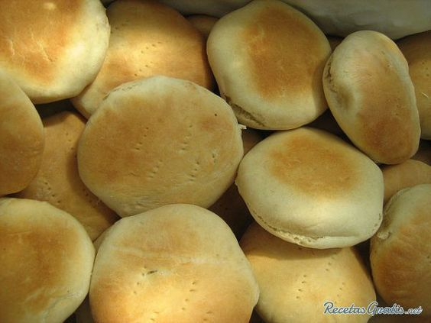

2.- MATERIAS PRIMAS
Harina
Manteca
Aceituna Negra
Levadura
Huevo
Sal
Aditivos

3.-FORMULACION PARA 1 KILO

Harina | 1000 gr o 1 kg
Manteca | 100 gr o 0,1 kg
Aceituna negra | 50 gr o 0,05 kg
Levadura | 10 gr o 0,01 kg
Huevo | 10 gr o 0,01 kg
Sal | 15 gr o 0,015 kg
Aditivos | 0,5 gr o 0,0005 kg
Formulación de 1 kilo | rinde 14 panes de 100 gr

4.-CALCULAR FORMULACION PARA 30 KILOS
Para 30 kg
Harina
Manteca
Aceituna negra
Levadura
Huevo
Sal
Aditivos
Formulación de 50 kilo | Rinde……….. panes de 100 gr

5.-COSTEAR LA PRODUCCION
Valor 1 kilo valor 30 kilos
Harina | 450
Manteca | 1150
Aceituna negra | 1600
Levadura | 3000
Huevo | 1670
Sal | 240
Aditivos | 860

6.-CALCULO DE PRECIO DE VENTA DEL PRODUCTO
Valor calculado de unidad | Multiplicar x 3 | Valor precio de venta
Ejemplo: $ 34 | $ 102 | $ 102

7.-INDICAR LOS CONTROLES DE CALIDAD REQUERIDOS PARA:

Manteca

Huevo

Aceituna negra

8.-ADITIVOS UTILIZADOS PARA INDUSTRIA DEL PAN

- Conservantes y antioxidantes: Evitan que la harina se contamine por hongos, o se deteriore su sabor por el contacto con el oxigeno del aire.

- E208 Propionato de calcio: Conservante sintético que evita el crecimiento de moho, hongos y bacterias. Se utiliza en pequeñas cantidades porque deja un sabor fuerte en el pan.
-E200 Ácido sórbico: Se obtiene de fuentes naturales (bayas de Sorbus Aumparia) o se puede sintetizar en el laboratorio. Se utiliza para prevenir el crecimiento de hongos y levaduras.
-E202 Sorbato de potasio: Es un derivado del E 200 y posee propiedades similares.

- Mejorantes: La harina refinada tiene que tener unas características tecnológicas que la hagan fácil de trabajar y que permita obtener los mejores resultados en las preparaciones. Con este fin se le añaden, por ejemplo, enzimas que permitirán que la masa fermente debidamente.

-E341 Fosfato cálcico: Acidulantes natural, o sintético. Regulador de la acidez, evita el crecimiento de microorganismos.
-E300 Ácido ascórbico: Es la denominación de la vitamina C cuando se usa como aditivo, antioxidante. Se usa como agente de tratamiento de la harina para mantener color blanco.

- Blanqueadores: La harina cuanto más blanca mejor, se utilizan substancias para conseguir este efecto, que se añade al blanqueamiento natural que se produce por su exposición al medio.
  - Son utilizados Gases de cloro blanqueador.

9.-TIPOS DE CONTROLES DE CALIDAD

FISICOS: Corresponde a la aplicación de las características organolépticas externas (olor, color, sabor, textura), además de la confirmación de pesaje, temperatura, humedad, diámetro ecuatorial entre otras.

QUIMICO: Son todos aquellos que detectan alteraciones internas que sufre los alimentos, los cuales se pueden medir utilizando instrumentos de medición como ph, determinación de acidez, brix estado de dulzor, cantidad de amoniaco en carne, etc.

MICROBIOLOGICO: Corresponde a exámenes de laboratorio que detecta microorganismos patógenos en muestras de alimentos o en agua.

10.-PREGUNTAS.

1.- Calcular las materias primas para 30 kilos de pan amasado especial

2.-¿Cuáles es el cálculo de costo de materias primas de este emprendimiento?

3.- ¿Cual es el punto de equilibrio?

4.-Indicar los controles de calidad aplicados a tres de las materias primas utilizadas

5.- Determine la utilidad o ganancia obtenida por este emprendimiento

